― 海岸林再生プロジェクト ―
「復 興 植 樹 祭」
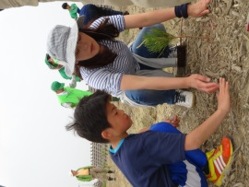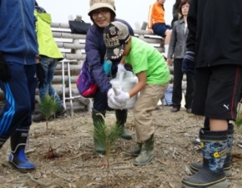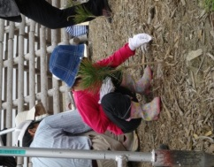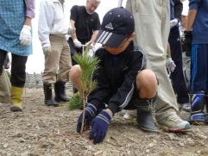
<下増田海岸でのマツ苗植樹：2014.05.04～25>
◆日 時：３月２９日（日） [小雨決行]
午前１０時～１２時 <9：45現地集合>
◆場 所：＜牛野のマツ苗移植畑＞
― 名取市牛野地区 <東部道路南・「法性寺」隣り>
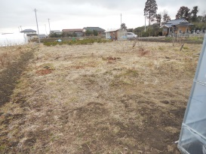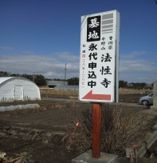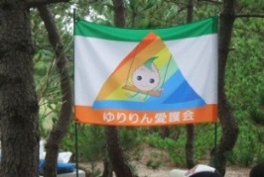
<牛野植栽予定地> 「法性寺」看板・「ゆりりん旗」が目印
◆主 催：ゆりりん愛護会
◆内 容：マツ苗移植 ＆ マツの種まき
※今回は牛野マツ苗畑で５００本のクロマツの苗を植える作業と、
畑の一角に建てられた作業ハウス内での種まきを行います。
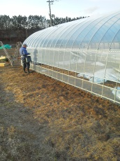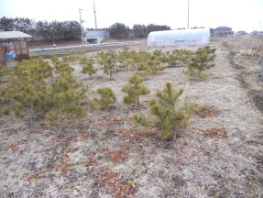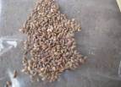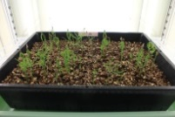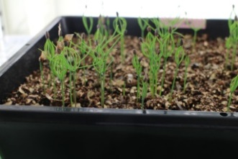
◆対 象：閖上地区･下増田地区の皆さま
[作業しやすい服装でご参加ください]
◆昼食/懇親会 [会場：牛野ハウス & 屋外]
※ゆりりん愛護会で軽食・飲み物を用意します。
<申込先> [090-7066-6014：大橋]

